Données Parkinson

Question 1 :

mean sd 0% 100% data:n
Opere 2.450000 0.4105745 1.7 3 8
PasOpere 1.821429 0.5563322 1.2 3 14

Les moyennes dans les deux groupes "Opéré" et "Pas Opéré" sont respectivement 2,45 et 1,82. Le premier groupe comporte 8 observations dans l'intervalle [1,7; 3], le second 14 observations dans l'intervalle [1,2 ; 3]

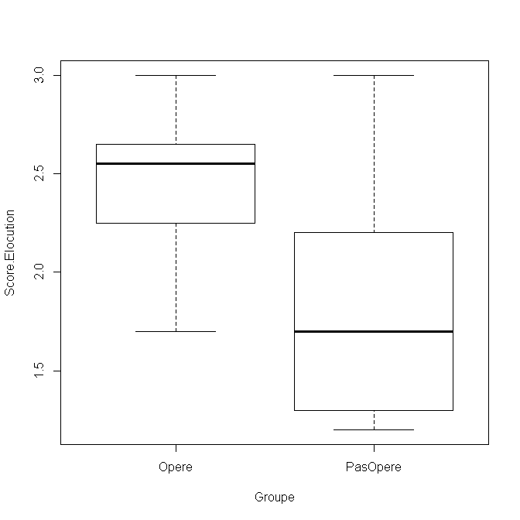

Question 2

Two Sample t-test

data: Score.Elocution by Groupe
t = 2.7805, df = 20, p-value = 0.01154
alternative hypothesis: true difference in means is not equal to 0
95 percent confidence interval:
0.1570029 1.1001399
sample estimates:
mean in group Opere mean in group PasOpere
2.450000 1.821429

On fait un test de comparaison de moyennes sur deux groupes indépendants. On obtient comme valeur de la statistique de test : t=2,78. La loi suivie par cette statistique sous H0 est une loi de Student à 20 ddl. La p-value indiquée par R est p=1,15%. On conclut donc sur H1 au seuil de 5% : il existe une différence significative entre les deux groupes de sujets : il semblerait que les difficultés d'élocution soient plus importantes chez les sujets opérés.

